Министерство науки и высшего образования Российской Федерации

Федеральное государственное бюджетное образовательное учреждение

высшего образования

«Вятский государственный университет»

Колледж ВятГУ

**ТЕХНИЧЕСКИЙ ПРОЕКТ**  
Информационная система для клининговой компании

Киров,

2024

**Содержание**

1. Концепция предлагаемого решения 3

1.1. Пользовательский сценарий и интерфейс 3

1.2. Организация хранения 10

2. Бизнес-процессы системы 12

# **Концепция предлагаемого решения**

## **Пользовательский интерфейс**

Пользовательский интерфейс главной страницы сайта представлен на рисунке 1.

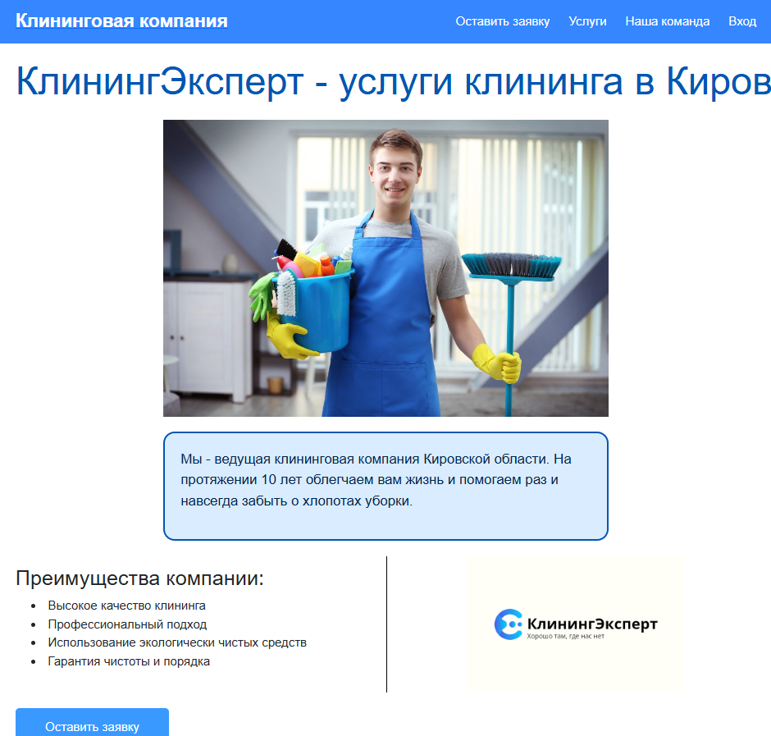

Рисунок 1 – Главная страница сайта

Сайт содержит 3 части: шапка, основная часть и подвал страницы. Главная страница должна содержать заголовок, описание и преимущества компании, логотип, динамическое обновление фотографий и кнопка «Оставить заявку».

Форма заявки представлена на рисунке 2.

Рисунок 2 – Заявка

Форма оформления заявки на уборку включает поля для указания имени, адреса, телефона, даты и времени уборки, а также площади объекта в квадратных метрах. Заказчик может выбрать предложенные услуги.

## **Организация хранения**

Для организации хранения данных используется СУБД MySQL.

На рисунке 2 представлена физическая ER-диаграмма базы данных.

Рисунок 2 – Физическая ER-диаграмма

Исходя из диаграммы можно выделить 6 сущностей:

* Клиент.
* Уборщик.
* Заказ.
* Услуга.
* Список услуг.
* Бригада.

В таблице 5 выделен набор сущностей с их атрибутами.

Таблица 5 – Набор сущностей и их атрибутов

|  |  |  |  |  |  |
| --- | --- | --- | --- | --- | --- |
| **Сущность** | **Свойство** | **Тип** | **Уникальность** | **Обязательность заполнения** | **Ограничения** |
| Client | ClientId | Int | Да | Да | PK |
| Surname | String |  | Да |  |
| Name | String |  | Да |  |
| MiddleName | String |  |  |  |
| PhoneNumber | String |  | Да |  |
| BirthDate | Date |  | Да |  |
| Cleaner | CleanerId | Int | Да | Да | PK |
| Surname | String |  | Да |  |
| Name | String |  | Да |  |
| MiddleName | String |  |  |  |
| PhoneNumber | String |  | Да |  |
| BirthDate | Date |  | Да |  |
| Order | OrderId | Int | Да | Да | PK |
| DateRegistration | Date |  | Да |  |
| Status | String |  | Да |  |
| Address | String |  | Да |  |
| Date | Date |  | Да |  |
| Time | String |  | Да |  |
| Workload | Int |  | Да |  |
| ClientId | Int |  | Да | FK |
| Service | ServiceId | Int |  | Да | PK |
| Title | String |  | Да |  |
| Description | String |  | Да |  |
| Price | Ushort |  | Да | >0 |
| ServiceList | ServiceId | Int | Да | Да | FK |
| OrderId | Int | Да | Да | FK |
| CleaningCrew | CleanerId | Int | Да | Да | FK |
| OrderId | Int | Да | Да | FK |

Связи между сущностями:

«Клиент» – «Заказ»: один ко многим, у каждого заказа определен конкретный клиент, но один клиент может оформлять несколько заказов.

«Заказ» – «Уборщик»: многие ко многим, конкретный заказ в данный момент времени может быть задействован в нескольких бригадах, но в этих бригадах может быть несколько уборщиков.

«Заказ» – «Услуга»: многие ко многим, конкретный заказ в данный момент времени может содержать несколько услуг.

# **Бизнес-процессы системы**

На рисунке 3 представлена контекстная диаграмма IDF0 для ИС.

Рисунок 3 – Контекстная диаграмма IDF0

Исходя из контекстной диаграммы можно сделать вывод, что входными данными являются информации о заявке, клинерах и услугах, ресурсами является администратор и клиент, методами контроля являются устав компании и законодательство РФ, а выходными данными является обработанная заявка.

На рисунке 4 представлена декомпозиция контекстной диаграммы.

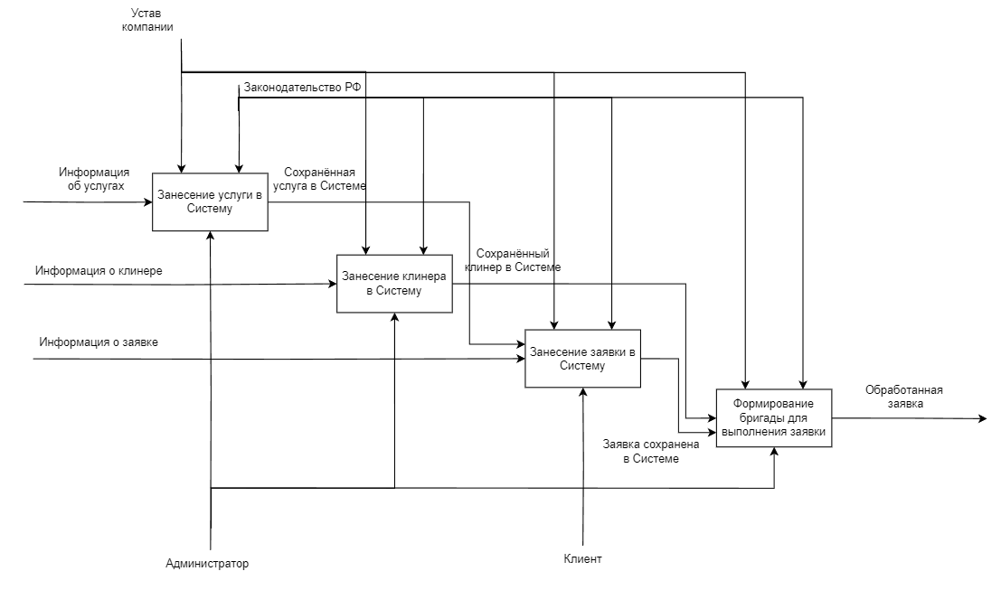

Рисунок 4 – Декомпозиция контекстной диаграммы

Исходя из декомпозиции можно сделать вывод, что для получения обработанной заявке нужно пройти через 4 процесса: Занесение услуги, клинера, заявки в систему и формирование бригады для выполнения заявки.

На рисунке 5 представлена декомпозиция процесса занесения заявки в Систему.

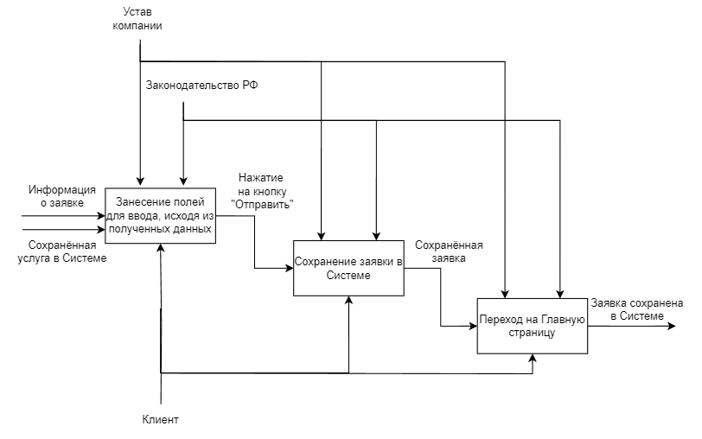

Рисунок 5 – Декомпозиция процесса занесения заявки

На рисунке 6 представлена декомпозиция процесса занесения клинера в систему.

Рисунок 6 – Декомпозиция процесса занесения клинера в систему

На рисунке 7 представлен процесс декомпозиции процесса сохранения услуги в системе.

Рисунок 7 – Декомпозиция процесса сохранения услуги в Системе

На рисунке 8 представлен процесс формирования бригад для выполнения заявки.

Рисунок 8 – Процесс формирования бригад

# **Структура программы и алгоритмы**

Выбранный язык программирования – C# с использованием фреймворка ASP.NET Core MVC. ASP.NET (Active Server Pages для .NET) — платформа разработки веб-приложений, в состав которой входят веб-сервисы, программная инфраструктура и модель программирования. Технология построения пользовательского интерфейса и обработки ввода пользователя – MVC. ASP.NET Core MVC представляет в общем виде построения приложения вокруг трех основных компонентов - Model (модели), View (представления) и Controller (контроллеры), где модели отвечают за работу с данными, контроллеры представляют логику обработки запросов, а представления определяют визуальную составляющую.

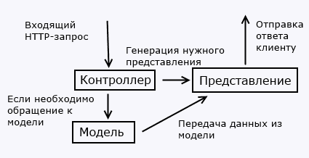

Рисунок 9 – MVC

# **Выбранная архитектура системы**

Для созданного решения была выбрала двухзвенная архитектура «Клиент-сервер» с базой данных. Архитектура MySQL включает в себя две основные компоненты: клиентскую и серверную. Серверная часть представляет собой основу, которая управляет базой данных и обработкой запросов. Клиентская часть выполняет запросы и получает ответы от серверной части.

Архитектура приложения представлена на рисунке 10.

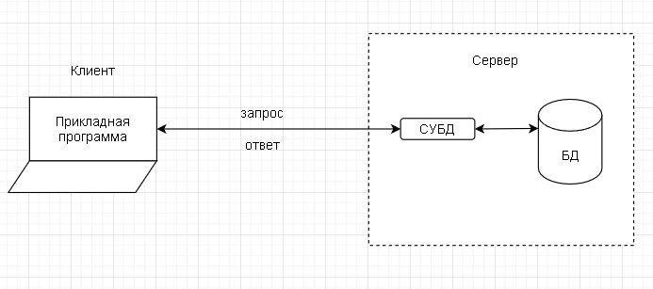

Рисунок 10 – Архитектура приложения